

Table des matières
1) Simulation de couverture : 1
2) Signaux 2G, 3G et 4G 7
3) Analyse de trames 1 : 8
4) Analyse de trames 2 : 8
5) CDMA : 9

1) Simulation de couverture :
a) Quand je recherche le site demandé je vois qu’il y a quelques opérateurs autour de ce site.
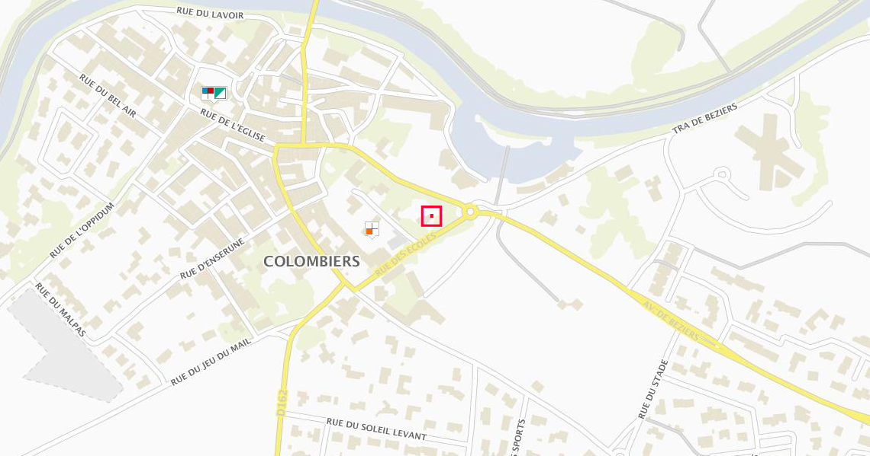

En cliquant dessus je vois qu’il y a orange. Ce support est le numéro 93223. On voit qu’il fait de la 2G 3G et 4G
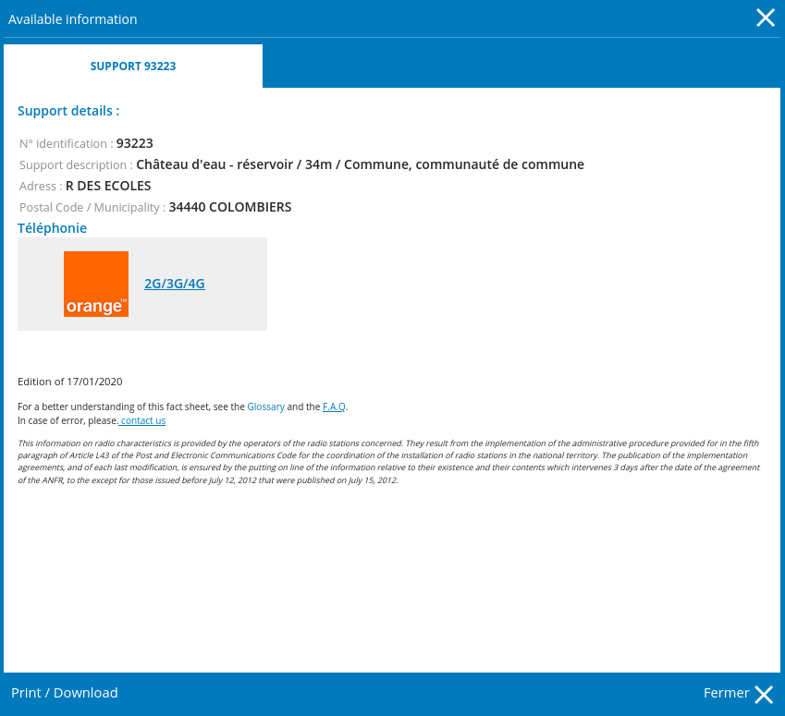
b) La latitude et la longitude de ce site sont :
- latitude : 43.313301°
- longitude : 3.141607°
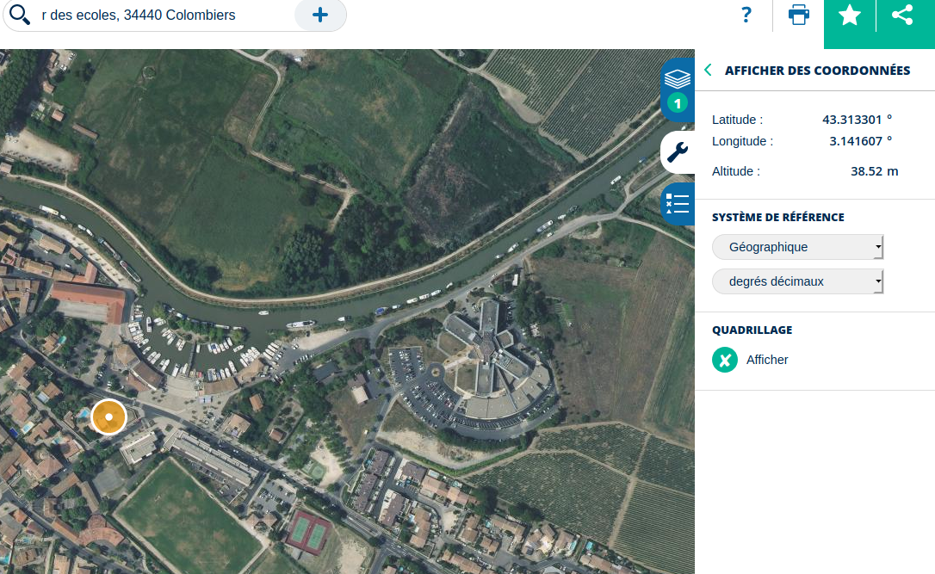
c)
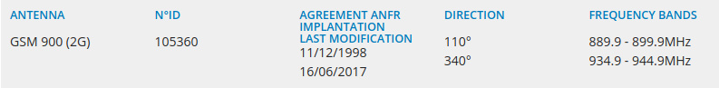

d) Je lance le logiciel radiomobile et je crée un nouveau réseau. Je fais F8 et je modifie les données comme en dessous :
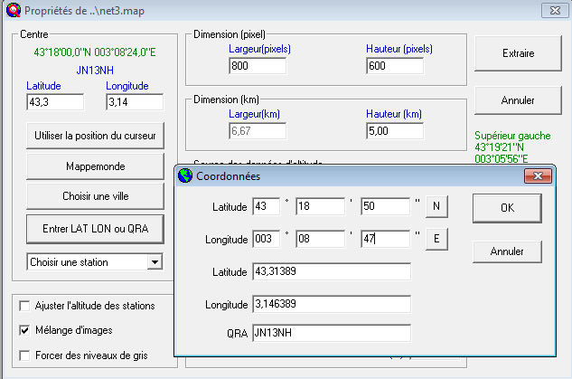

e) Pour les deux stations je met les mes coordonnées car elles sont situées au même endroit
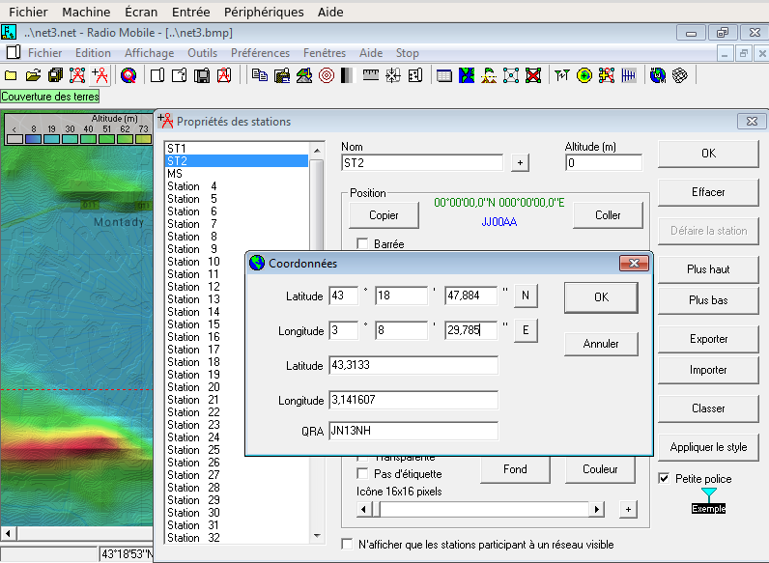

Pour la station mobile je met les coordonnées suivantes :
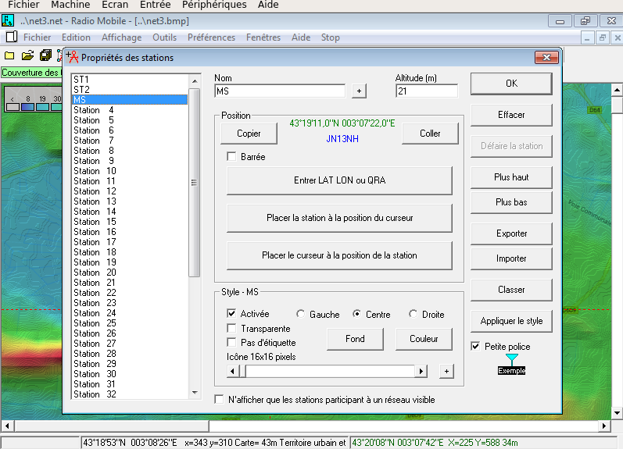

L’altitude du sol en ces deux endroits sont 21m pour la station mobile et 42,3m pour les deux stations GSM

f) J’affiche les deux stations sur la carte :
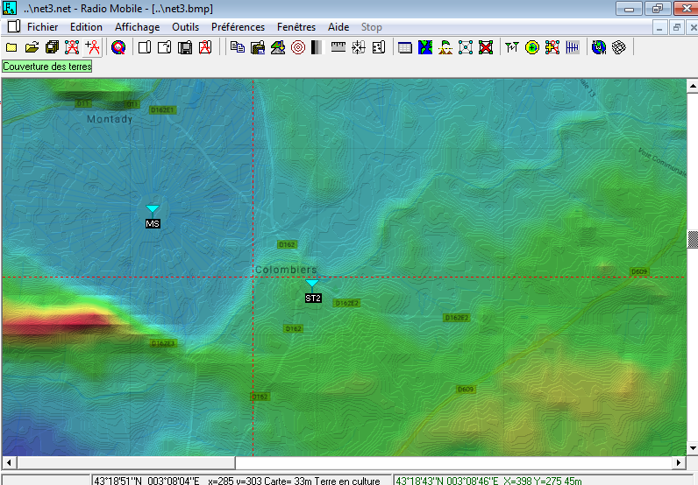

g)

2) Signaux 2G, 3G et 4G
a) La fréquence est de 952MHz. Pour avoir les différents canaux, on fait : 935+0,2*n
n=952-935=17MHz
→ 935+0,2*17 = 85
b) J’affiche le mode i(t)q(t)
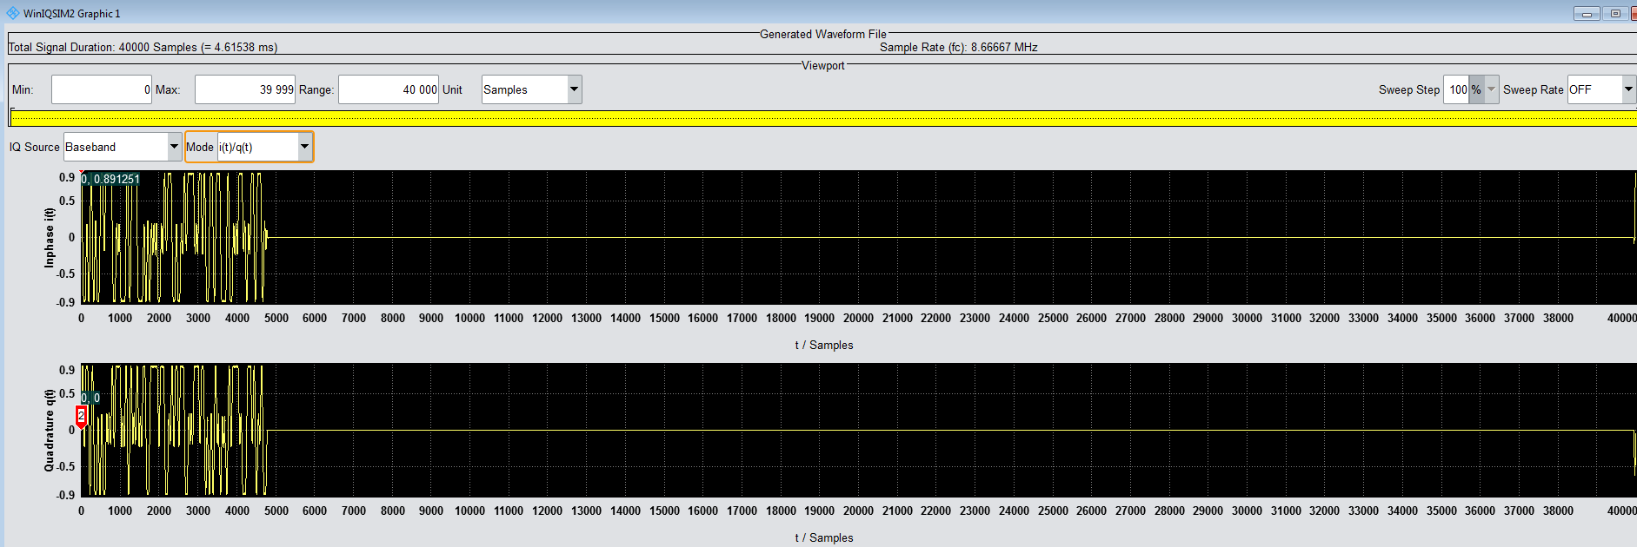
c) Je trace le spectre du signal en changeant de mode :
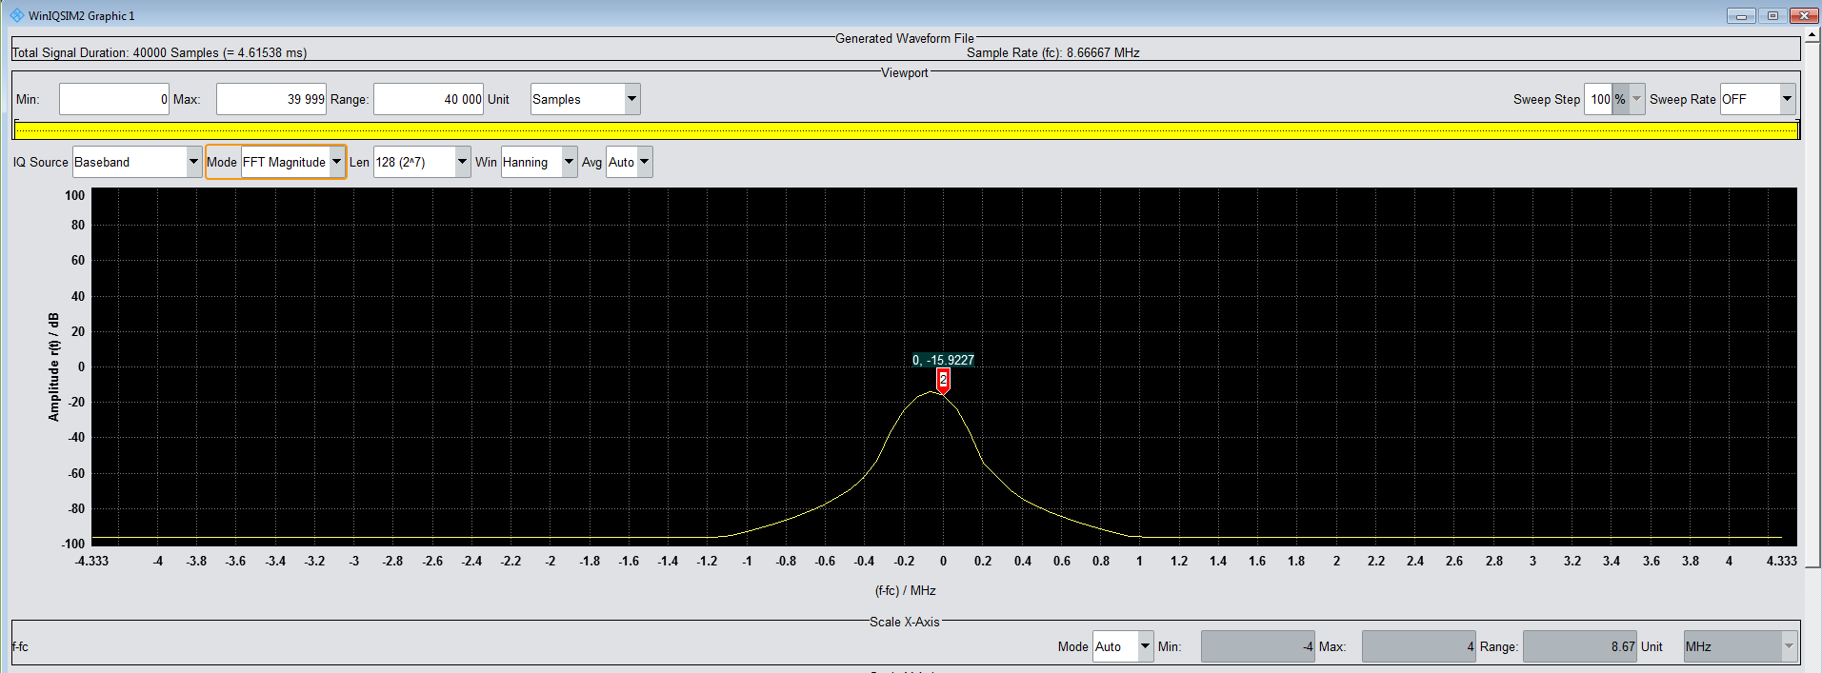

d) La largeur du canal est de 7MHz
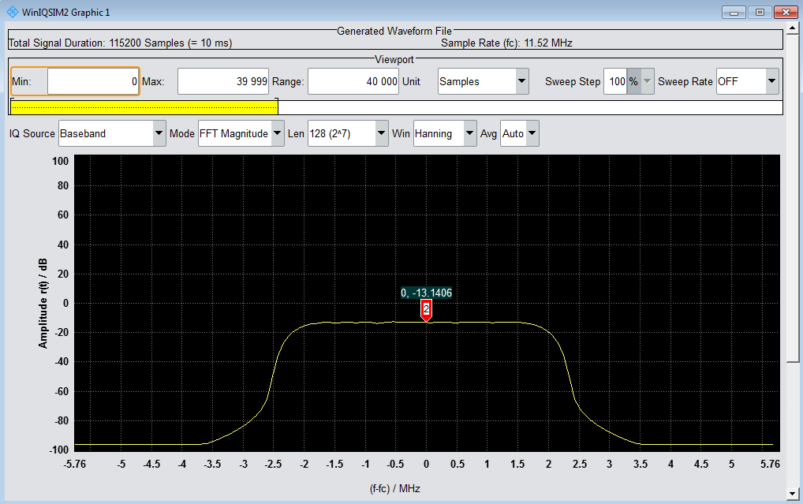

e) Je trace le spectre avec une largeur de bande de 5MHz
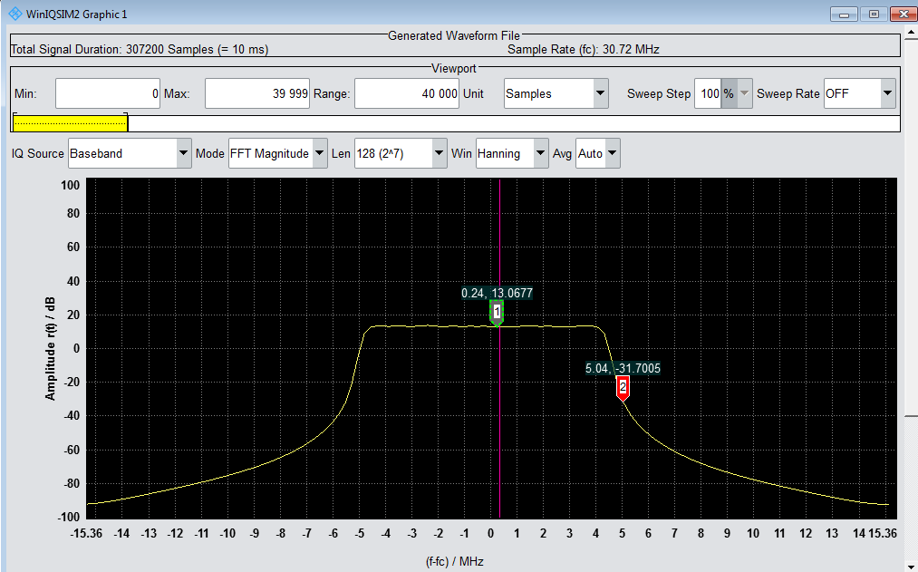

3) Analyse de trames 1 :
a)

b) On a un essai de connexion à l’appel puis ensuite on a un canal alloué au trafic puis une alerte d’appel. On a aussi un appel en cours avec les deux personnes connectées
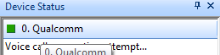

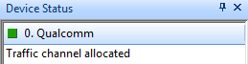

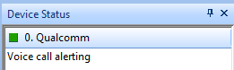

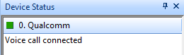

c)

4) Analyse de trames 2 :
a) La technologie utilisée est de la 3G car sa fréquence est 2100MHz
b)
c) La valeur MCC est 208 et la valeur MNC est 1
d) 5e =
e) Cela correspond à un appel sortant.

5) CDMA :
a) Je lance le logiciel scilab et j‘exécute le fichier cdma3.csv. Je vois qu’il contient 8192 valeurs
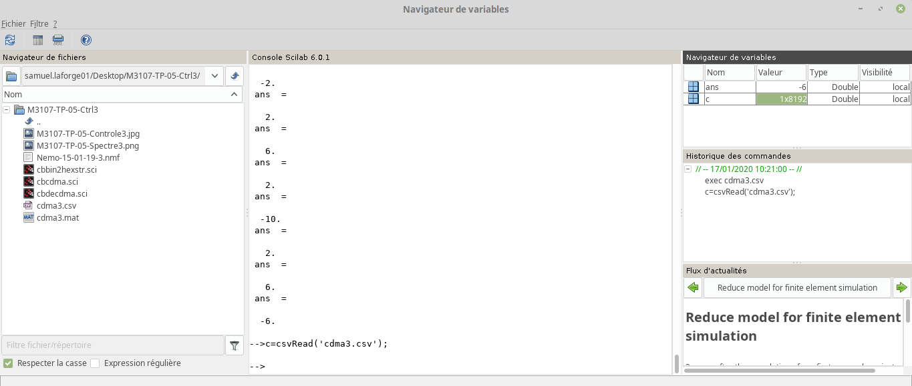
b) Je calcul la valeur W32_9 grâce à la matrice H32
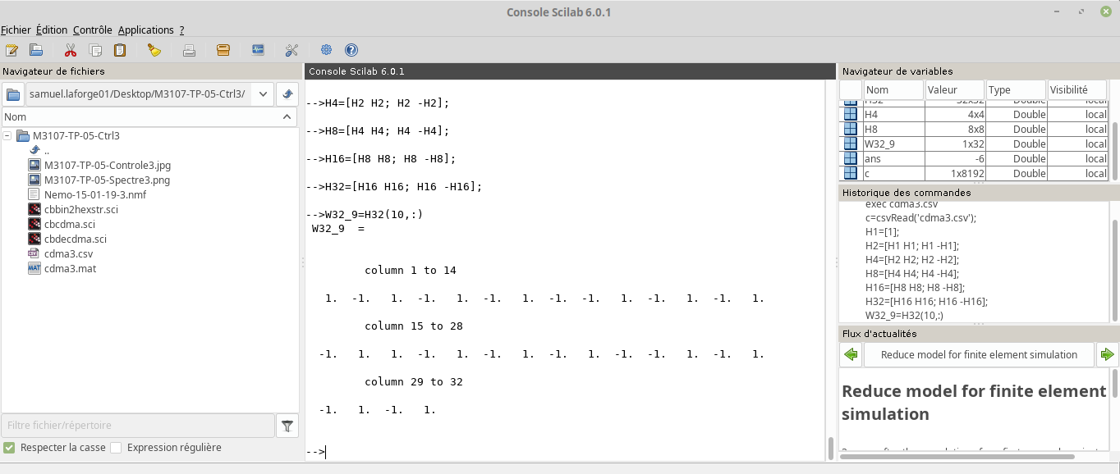
c) Je commence par exécuter le programme cbdecdma.sci puis je fais la commande suivante :
x=cbdecdma(c,W32₉)
Une fois ceci fait j’exécute le programme cbbin2hexstr.sci puis je fais la commande suivante :
hexa=cbbin2hexstr(x)
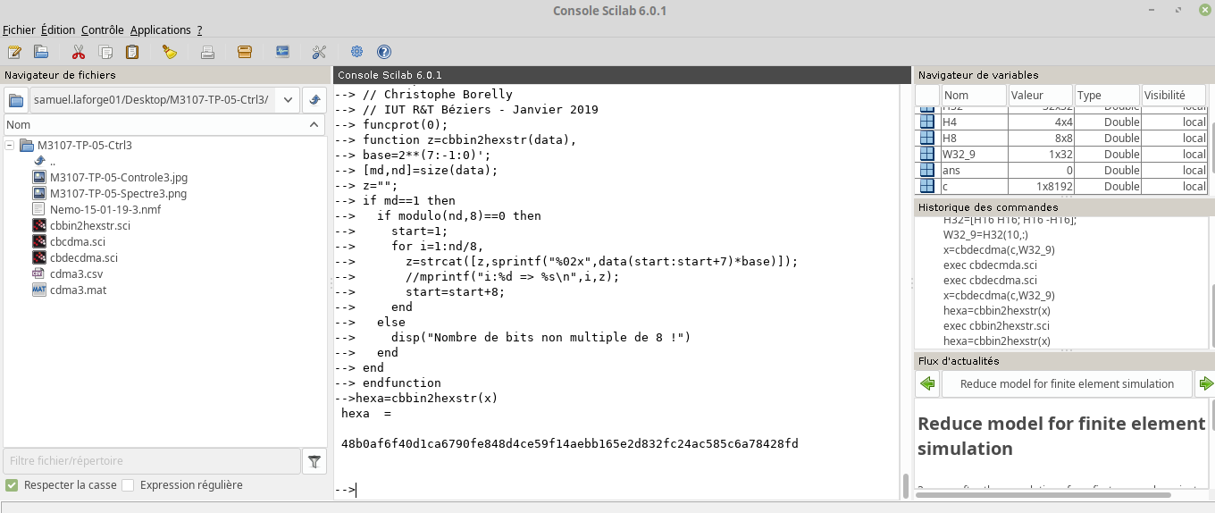
Le binaire a bien été convertie en hexadécimal.

